4前端：播放之后界面出现提示之后，当你不进行操作，系统会每隔一段时间（2分钟左右）界面会自动条状到下一界面去（是指点击进入班级提示界面）

5．播放界面右上角提示语没有，只有关闭之后 才显示



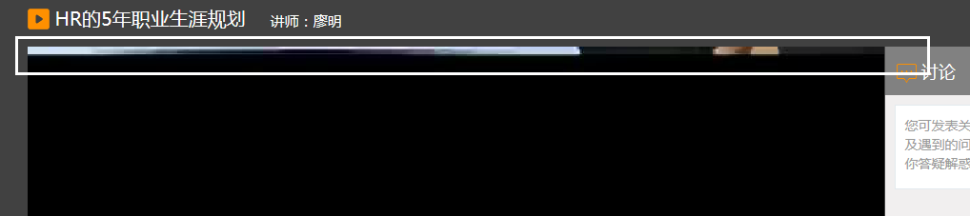

提示语

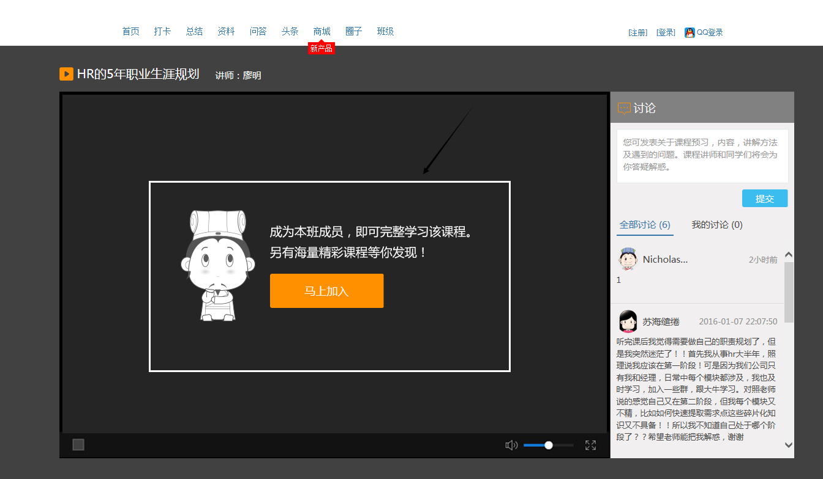

乱提示，提示之后跳转到登陆界面

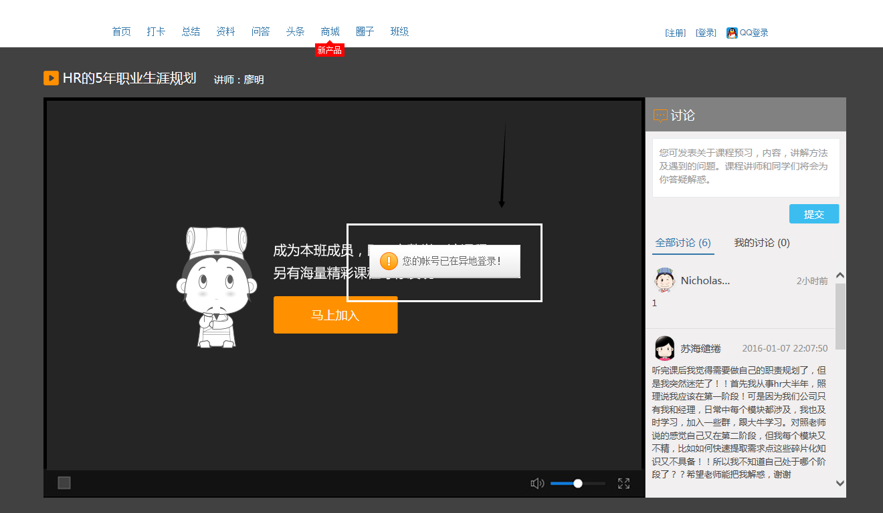

手机端界面显示

本课公告 下方界面显示的问题

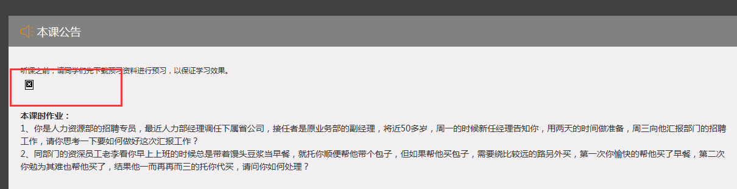

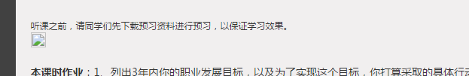

IE浏览器界面没有登录，进行评论，界面没有提示语

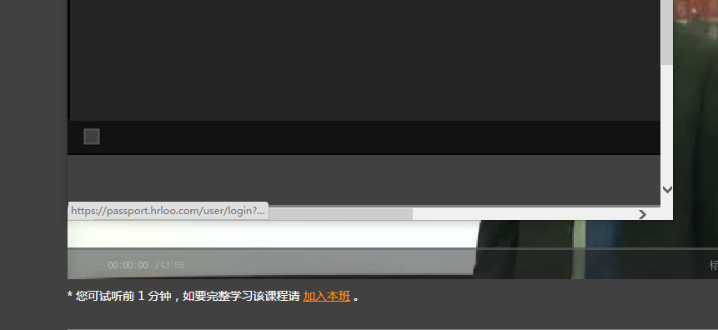

登陆但不是本班成员，提示语错误

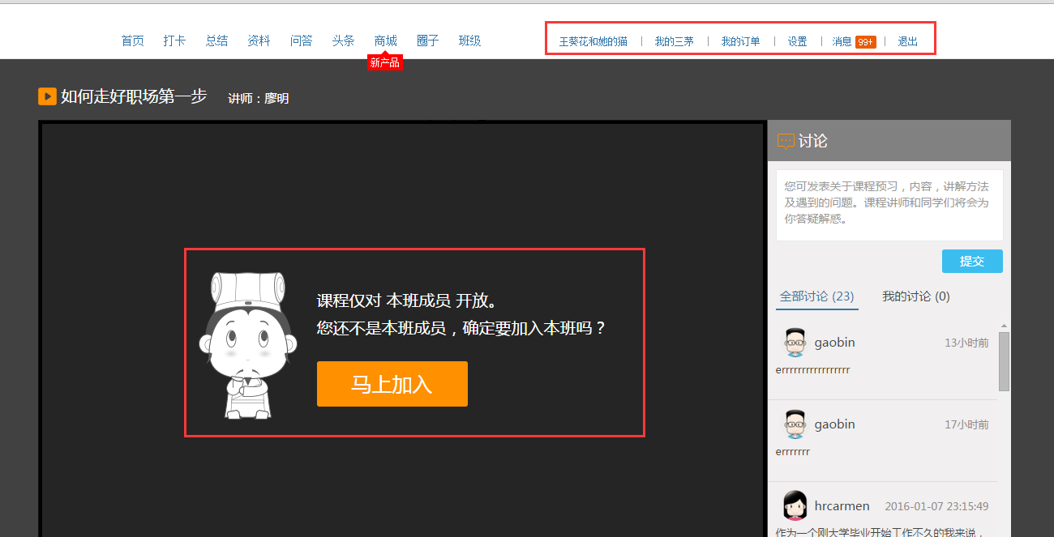

应该改为



手机：已关闭的课程“已关闭”三个字与“立即听课”对齐（中间对齐）  
手机：未登录光看课程界面进行评论，界面提示语的显示问题  
pc：同学录翻页没有定位  
pc：评论翻页没有定位  
pc：课程界面，（没有登录的状态下）打开课程界面，放置一段时间，界面自动跳转到登录界面  
pc：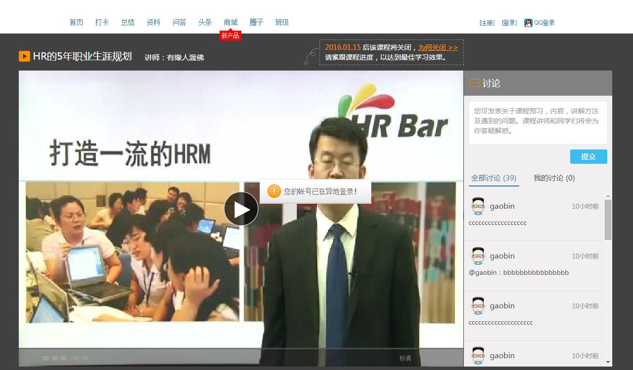推到登录界面时界面提示 还是存在  
手机：评论成功之后，点刷新，评论不显示

pc：登录（账号没有卖产品）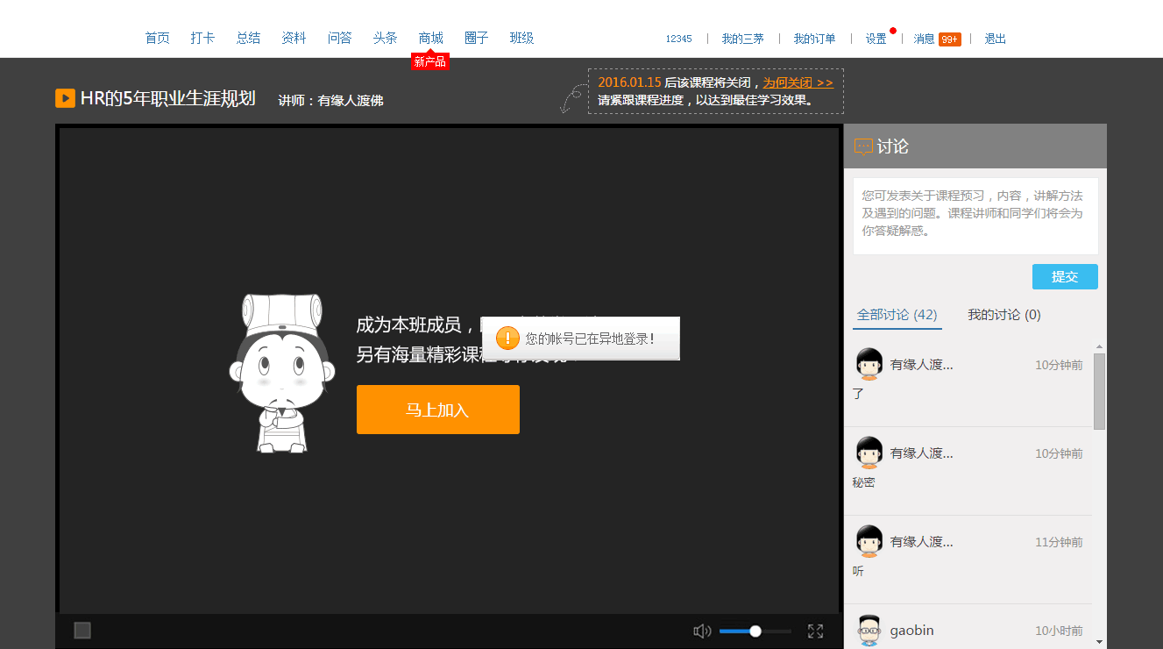试听之后，也是跳转到登录界面